PATVIRTINTA
Kazlų Rūdos savivaldybės tarybos
2025 m. gruodžio 15 d.
sprendimu Nr. TS-209
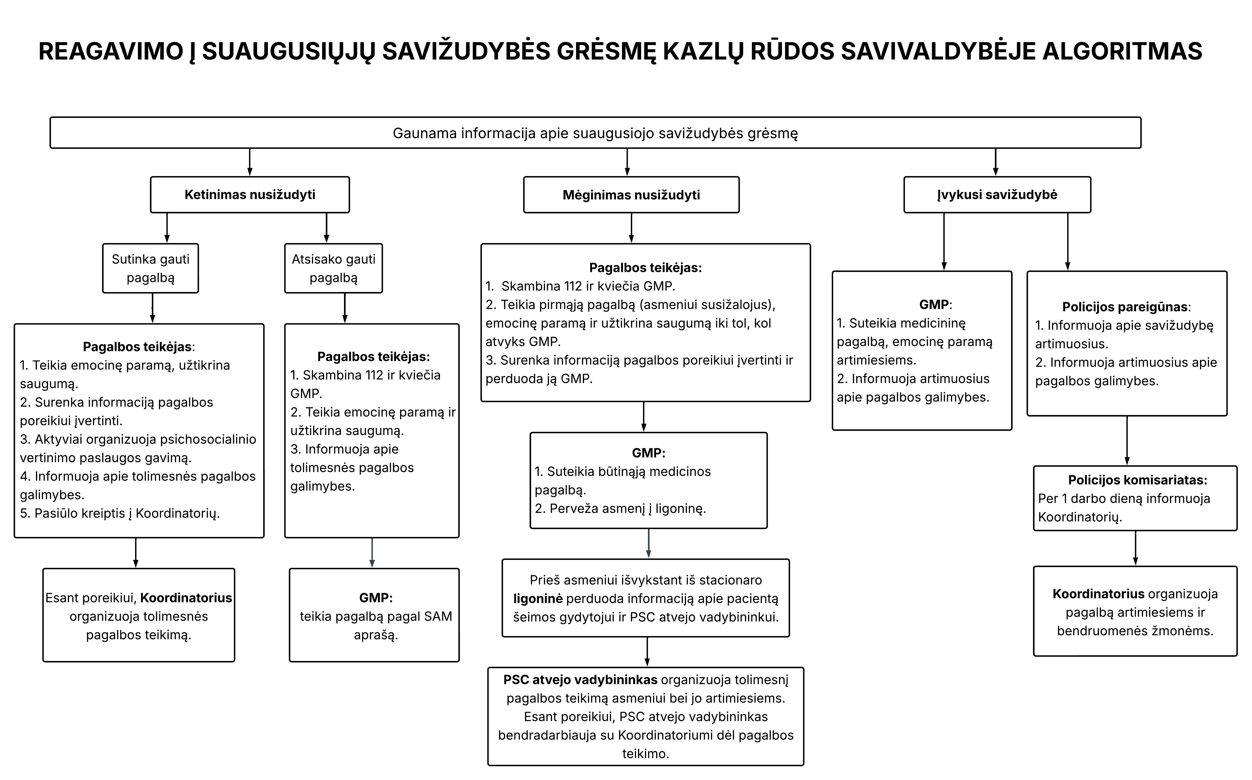

Algoritme vartojamos sąvokos ir sutrumpinimai:
GMP – greitosios medicinos pagalbos tarnyba.
Ketinimas žudytis – savižudybės grėsmės etapas, kai didėja tikimybė, jog asmuo imsis savižudiškų veiksmų, pradedama galvoti apie savižudybės būdus, detalizuojamas savižudybės planas ir iš pasikeitusio asmens elgesio, tiesiogiai išsakomų minčių ar užuominų galima spręsti apie jo rengimąsi savižudybei.
Koordinatorius – Kazlų Rūdos savivaldybės visuomenės sveikatos biuro savižudybių prevencijos koordinatorius.
Mėginimas žudytis – veiksmai, kuriais asmuo tyčia kenkia arba siekia pakenkti savo sveikatai arba sukelti pavojų savo gyvybei.
Pagalbos teikėjas – asmuo, pirmasis atpažinęs savižudybės grėsmę patiriantį asmenį ir pagal poreikį bei kompetenciją atliekantis SAM Apraše nurodytus veiksmus. Jei pagalbos teikėjas yra sveikatos priežiūros, švietimo ar socialinių paslaugų įstaigos darbuotojas, jis, vykdydamas darbo ar tarnybos funkcijas, į asmens savižudybės grėsmę reaguoja, pirmąją ir (ar) emocinę pagalbą asmeniui teikia vadovaudamasis SAM Aprašu ir pagalbos savižudybės grėsmę patiriantiems asmenims tvarka, nustatyta jo darbo ar tarnybos teisės aktais.
PSC atvejo vadybininkas – pirminės psichikos sveikatos priežiūros komandos specialistas, kuris, įvertinęs paciento ir (ar) jo šeimos narių poreikius, numato ir vertina paslaugų, tenkinančių kompleksinius bei specifinius paciento interesus, poreikį, šias paslaugas organizuoja ir koordinuoja jų teikimą.
Psichosocialinio vertinimo paslauga – psichosocialinį vertinimą atliekančio specialisto (gydytojo psichiatro, gydytojo vaikų ir paauglių psichiatro ar medicinos psichologo, atliekančio psichosocialinį vertinimą) konsultacija, kuri atliekama bendradarbiaujant su asmeniu, siekiant įvertinti galimą savižudybės grėsmę, asmens aplinką ir parengti savisaugos planą.
SAM aprašas – Lietuvos Respublikos sveikatos apsaugos ministro 2018 m. liepos 26 d. įsakymas Nr. V – 859 „Dėl Pagalbos savižudybės grėsmę patiriantiems, savižudybės krizę išgyvenantiems ir savižudybės krizę išgyvenusiems asmenims teikimo tvarkos aprašo patvirtinimo“.
Savižudybės grėsmė – situacija, kai dėl esamos asmens būklės išsakomos arba numanomos savižudiškos mintys, yra ketinimas žudytis, galimas ar patvirtintas tyčinis žalojimasis.
Pastabos:
- Neveikiant kuriai nors algoritmo daliai, būtina informuoti Koordinatorių.
- Tarpinstitucinio bendradarbiavimo koordinatorius dalyvauja tais atvejais, kai reikia užtikrinti sklandų bendradarbiavimą tarp atskirų institucijų.

PATVIRTINTA
Kazlų Rūdos savivaldybės tarybos
2025 m. gruodžio 15 d.
sprendimu Nr. TS-209
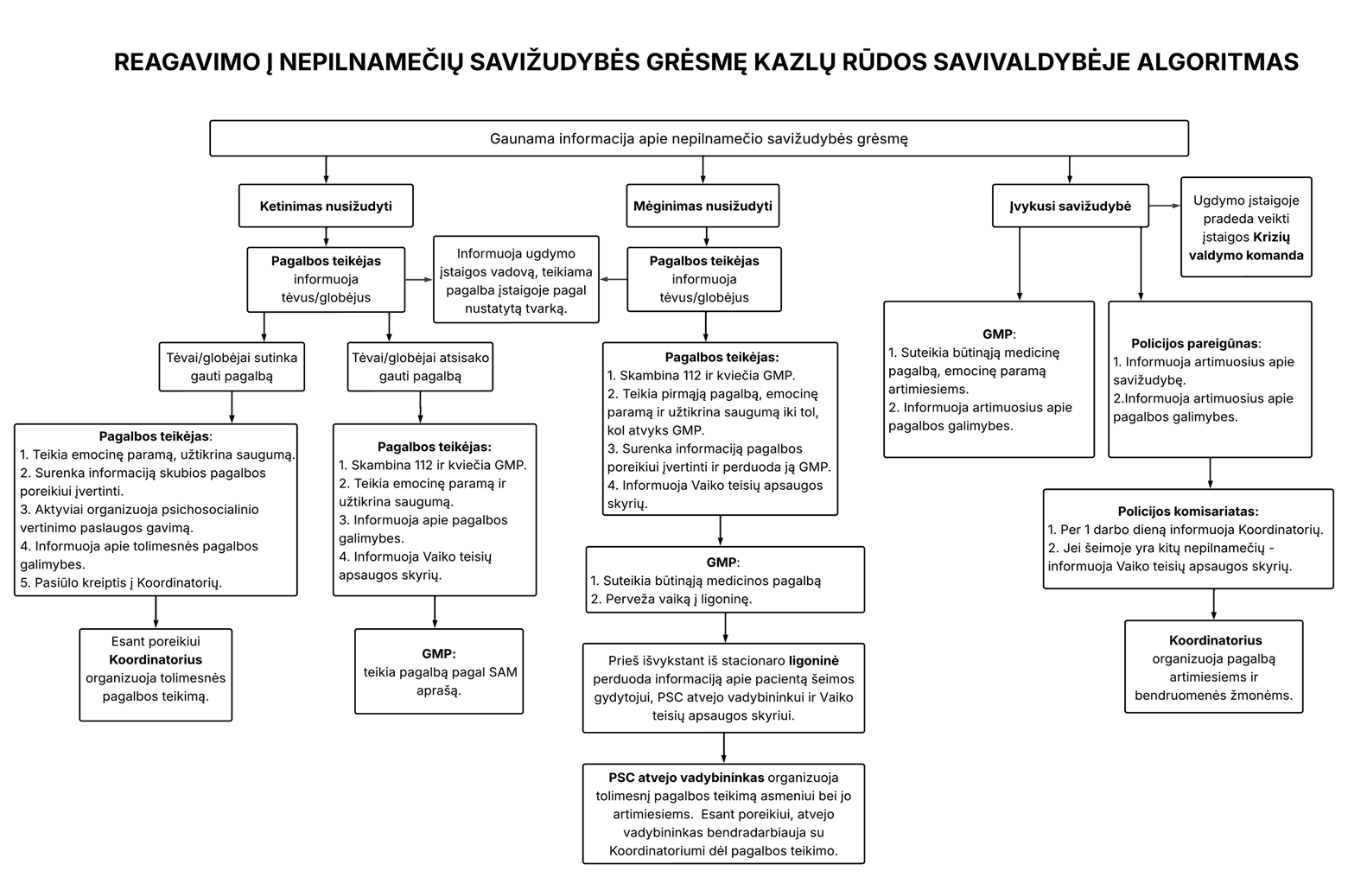

Algoritme vartojamos sąvokos ir sutrumpinimai:
GMP – greitosios medicinos pagalbos tarnyba.
Ketinimas žudytis – savižudybės grėsmės etapas, kai didėja tikimybė, jog asmuo imsis savižudiškų veiksmų, pradedama galvoti apie savižudybės būdus, detalizuojamas savižudybės planas ir iš pasikeitusio asmens elgesio, tiesiogiai išsakomų minčių ar užuominų galima spręsti apie jo rengimąsi savižudybei.
Koordinatorius – Kazlų Rūdos savivaldybės visuomenės sveikatos biuro savižudybių prevencijos koordinatorius.
Mėginimas žudytis – veiksmai, kuriais asmuo tyčia kenkia arba siekia pakenkti savo sveikatai arba sukelti pavojų savo gyvybei.
Pagalbos teikėjas – asmuo, pirmasis atpažinęs savižudybės grėsmę patiriantį asmenį ir pagal poreikį bei kompetenciją atliekantis SAM Apraše nurodytus veiksmus. Jei pagalbos teikėjas yra sveikatos priežiūros, švietimo ar socialinių paslaugų įstaigos darbuotojas, jis, vykdydamas darbo ar tarnybos funkcijas, į asmens savižudybės grėsmę reaguoja, pirmąją ir (ar) emocinę pagalbą asmeniui teikia vadovaudamasis SAM Aprašu ir pagalbos savižudybės grėsmę patiriantiems asmenims tvarka, nustatyta jo darbo ar tarnybos teisės aktais.
PSC atvejo vadybininkas – pirminės psichikos sveikatos priežiūros komandos specialistas, kuris, įvertinęs paciento ir (ar) jo šeimos narių poreikius, numato ir vertina paslaugų, tenkinančių kompleksinius bei specifinius paciento interesus, poreikį, šias paslaugas organizuoja ir koordinuoja jų teikimą.
Psichosocialinio vertinimo paslauga – psichosocialinį vertinimą atliekančio specialisto (gydytojo psichiatro, gydytojo vaikų ir paauglių psichiatro ar medicinos psichologo, atliekančio psichosocialinį vertinimą) konsultacija, kuri atliekama bendradarbiaujant su asmeniu, siekiant įvertinti galimą savižudybės grėsmę, asmens aplinką ir parengti savisaugos planą.
SAM aprašas – Lietuvos Respublikos sveikatos apsaugos ministro 2018 m. liepos 26 d. įsakymas Nr. V – 859 „Dėl Pagalbos savižudybės grėsmę patiriantiems, savižudybės krizę išgyvenantiems ir savižudybės krizę išgyvenusiems asmenims teikimo tvarkos aprašo patvirtinimo“.
Savižudybės grėsmė – situacija, kai dėl esamos asmens būklės išsakomos arba numanomos savižudiškos mintys, yra ketinimas žudytis, galimas ar patvirtintas tyčinis žalojimasis.
Pastabos:
- Neveikiant kuriai nors algoritmo daliai, būtina informuoti Koordinatorių.
- Tarpinstitucinio bendradarbiavimo koordinatorius dalyvauja tais atvejais, kai reikia užtikrinti sklandų bendradarbiavimą tarp atskirų institucijų.

